Zadania do wykonania
Zad. 1 Połączyć przysłowia w pary.
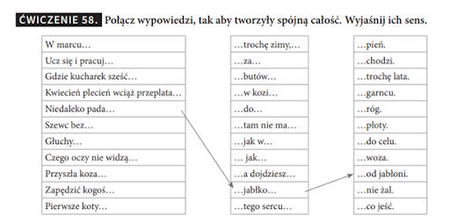

Zadanie 2
Wiem, że ubicie wykreślanki wyrazowe. Dziś proponuję, by odnaleźć 10 zawodów. Zapewne to zadanie nie spowoduje zbyt wielkich problemów.
